Objektorientierte Programmierung – Bedingte Anweisung
5

AB Inf9 - Franke
- Einseitig bedingte Anweisung implementieren
- Implementiere die Methode public void schraubeAufnehmen(), die eine Schraube aufnimmt, falls der Roboter auf einer Schraube steht und sonst nichts. Anschließend geht er einen Schritt nach vorne. Benutze dafür das Konstrukt einer einseitig bedingten Anweisung.
public void schraubeAufnehmen(){

}
- Zeichne das dazugehörige Struktogramm (nach dem Muster am Beamer)



- Zweiseitig bedingte Wiederholung
- Implementiere die Methode public void wegVonWand(), die den Roboter umdrehen lässt, falls vor ihm eine Wand ist. Falls keine Wand ist, soll der Roboter einen Schritt nach vorne machen. Benutze dafür das Konstrukt einer zweiseitig bedingten Anweisung.
public void wegVonWand (){
}
- Zeichne das dazugehörige Struktogramm (nach dem Muster am Beamer)

- Flieh aus dem Gefängnis
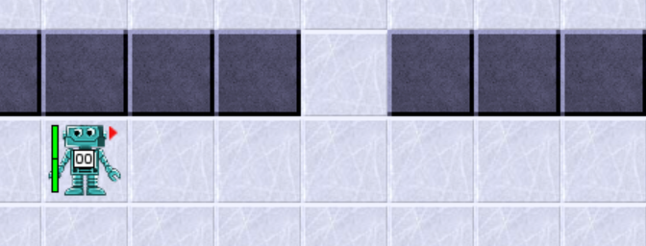
Der Roboter ist gefangen. Damit er aus seinem Gefängnis entkommen kann, wurden ihm folgende Anweisungen übermittelt. Leider hat ein Übertragungsfehler dazu geführt, dass die Anweisungen nur lückenhaft angekommen sind.
1
- Ergänze den Code, sodass der Roboter auf das Feld mit der Nummer 1 fliehen kann.
Übermittelter Code | Angepasster Code
1 public void fliehen( ) {
2
3 dreheLinks();
4
4 while (………………………………………………………………………………){
5
6 ………………………………………………………………………………;
7
8 einsVor();
9
10 ………………………………………………………………………………;
11 }
12
13 ………………………………………………………………………………;
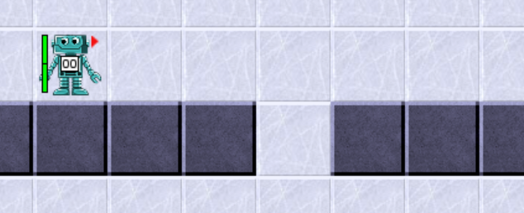
- Nun befindet sich die Wand nicht über dem Roboter, sondern unter ihm (siehe Bild rechts). Notiere in die Spalte „Angepasster Code“ die Zeilen, die angepasst werden müssen.
1

